**Bateria de exercícios – Português – 6º ano**

1. Aponte a alternativa cuja frase não seja oracional.

a) O mal com o bem se paga.

b) Devagar, travessia de pedestres.

c) Paulo deu gargalhadas.

d) Olhe como o céu está azul!

Leia a tirinha:

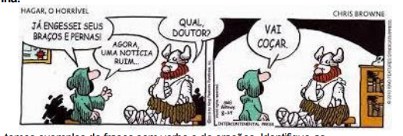

2) Nessa tira, temos exemplos de frases sem verbo e de orações. Identifique-as.

___________________________________________________________________________________________________________________________________________________________________

3) Que locução verbal foi usada em uma das orações da tira? Identifique o verbo principal e o verbo auxiliar dessa locução.

___________________________________________________________________________________________________________________________________________________________________

___________________________________________________________________________________________________________________________________________________________________

4) Coloque PS para período simples e PC para período composto:

( ) Inventei aquela desculpa na hora.

( ) Você vai sair ou vai ficar em casa?

( ) Não gosto de mentiras.

( )Domingo fui ao clube, corri, nadei e joguei tênis.

Leia

**Ano este de realizações será muitas.**

5) No que se refere à ordem direta dos elementos constituintes de uma oração, os enunciados propostos retratam tal ocorrência? Caso não, reescreva-os de modo a atender a este propósito.

___________________________________________________________________________________________________________________________________________________________________

6) Atribua o conceito de frase, oração ou período às lacunas a seguir, levando em consideração o discurso por elas apresentados:

a –Nossa! Que dia lindo! ______________________

b –Preciso revelar-lhe um grande segredo. ___________________

c –Participamos da festa, embora não tivéssemos sido convidados ___________

d –“E agora, Maria? _______________

e –Durante a viagem, visitamos lindos lugares. ___________________

7) Quantas orações há no seguinte período? “Todas as mulheres que andam na moda são iguais” (C. Drummond)

a) nenhum

b) uma oração

c) duas orações

d) três orações

Leia esta anedota:

— O senhor admite que levou o carro e nega que o tenha roubado. Pode me explicar isto? — Eu não roubei, senhor juiz. O carro estava parado na porta do cemitério, e eu, naturalmente, pensei que o dono tivesse morrido...

(Donaldo Buchweitz, org. Piadas para você morrer de rir. Belo Horizonte: Leitura, 2001. p.101.)

8) Quantas frases há nesse texto? ___________________________________

9) Na anedota, há dois períodos simples. Identifique-os.(GRIFE-OS)

10) Observe o primeiro e o último períodos do texto.

a) O primeiro período é simples ou composto? Porquê?

b) Quantas orações compõem o último período do texto?

Leia

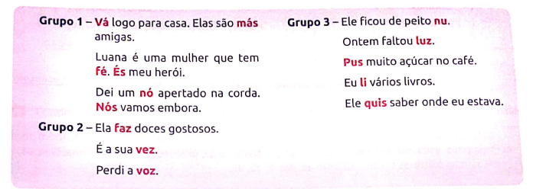

11) Quanto ao número de sílabas, como são classificadas todas as palavras?

12) Explique o porquê algumas são acentuadas e outras não.

Leia

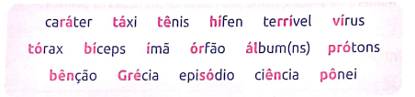

13) Quanto à sílaba mais forte, podemos dizer que as palavras são:

______________________________________________________________________________________________________________________________________________________________________________________________________________________________________________________

14) Justifique a resposta do item anterior

______________________________________________________________________________________________________________________________________________________________________________________________________________________________________________________

Leia

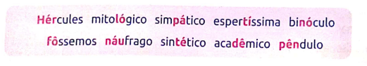

15) Quanta à sílaba mais forte, como podemos classificar as palavras acima?

______________________________________________________________________________________________________________________________________________________________________________________________________________________________________________________